10:00-10:15  ОБЩИЙ СБОР  СТАРТ! | Для каждой команды свой! | VII СЛЁТ ШКОЛЬНЫХ ЛЕСНИЧЕСТВ ХАБАРОВСКОГО КРАЯ  МАРШРУТНЫЙ ЛИСТ  КОМАНДА « »
1. АЛЛЕЯ УЧАСТНИКОВ СЛЁТА  10:20-10:35 | 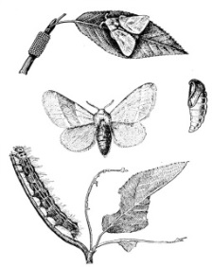  2.ЛЕСОЗАЩИТА  10:40-10:55 | 3. ФОТОЗОНА  11:00-11:15 | 4. ПЕСНИ У КОСТРА  11:20-11:35 | 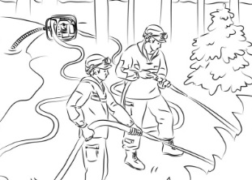  5. ТУШЕНИЕ ЛЕСНЫХ ПОЖАРОВ  11:40-11:55 | 6. ЮНЫЙ ХУДОЖНИК  12:00-12:15 | 7. ГЕОДЕЗИЯ  12:20-12:35
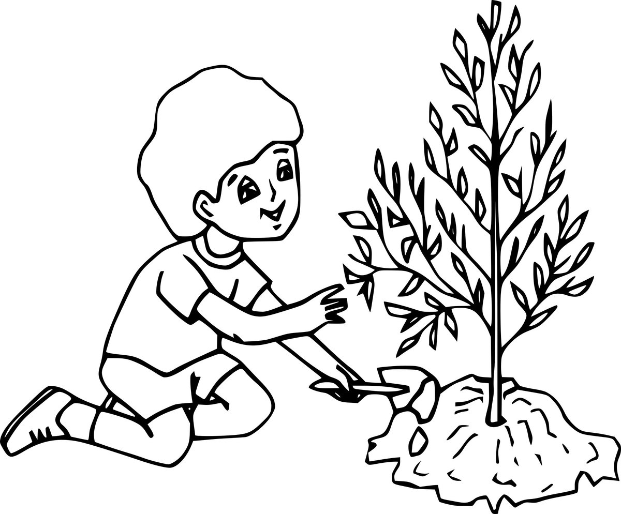  12.ЛЕСОВОССТАНОВЛЕНИЕ  16:00-16:15 | 11. СПОРТИВНАЯ  15:40-15:55 | 10. ДЕНДРОЛОГИЯ  15:20-15:35 | 9. ТАКСАЦИЯ  15:00-15:15 | 8. ЛЕСОВЕДЕНИЕ И ЛЕСОВОДСТВО  14:40-14:55 | ОБЩИЙ СБОР  14:30 | 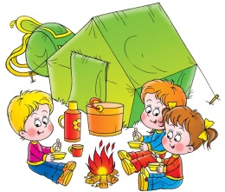  ОБЕД  13:00-14:00
ФИНИШ! |  | ОБЩИЙ СБОР  16:20

